ATENCIÓN
MAÑANA DÍA, 8 DE JUNIO DE 2017 A PARTIR DE LAS 8:30H, HABRÁN CORTES DE AGUA EN TODA LA ZONA ALTA DEL PUEBLO. MOTIVO: REPARAR AVERÍAS.
DISCULPEN LAS MOLESTIAS QUE PODAMOS OCASIONARLES.

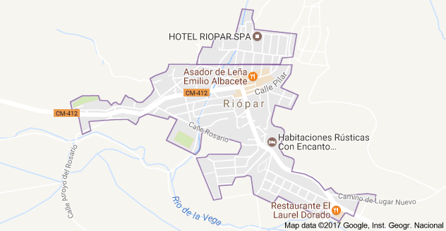

Ayuntamiento de Riópar

